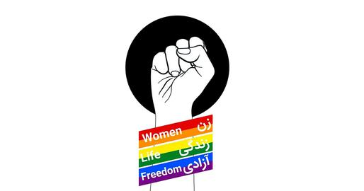

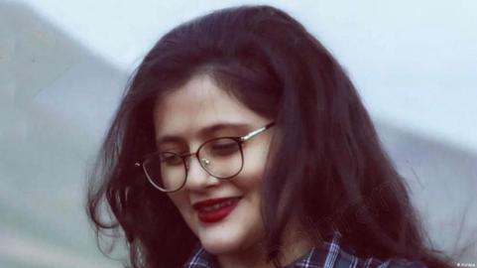

Προβολή και ενημέρωση για την κατάσταση στο Ιράν
Ανάληση και ανοιχτή συζήτηση
Πέμπτη, 3/11/2022
Πλατεία Βικτώριας
Ώρα προσυγκένρωσης, 18:30

پخش ویدئو و اطلاع رسانی در مورد رویدادهای اخیر ایران
تحلیل شرایط و بحث آزاد
روز پنجشنبە، مورخ ٣/١١/٢٠٢٢
مکان- میدان ویکتوریا
زمان پیش-تجمع، ساعت ١٨:٣٠

